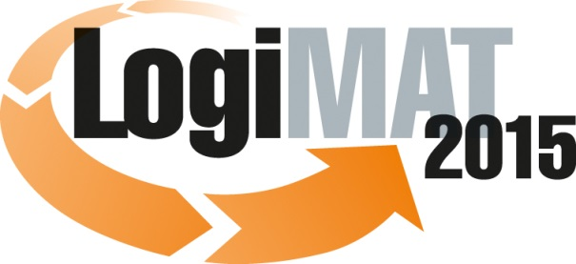
Messe- und Kongress-GmbH
Joseph-Dollinger-Bogen 7
D- 80912 München
Tel.: +49 (0)89 32391-253
Fax: +49 (0)89 32391-246
www.euroexpo.de
www.logimat-messe.de

13. Internationale Fachmesse für Distribution,
Material- und Informationsfluss vom
10. bis 12. Februar 2015, Neue Messe Stuttgart

München, 03.12.2014

Presseinformation

FORUM: Intelligente & mobile Auto-ID Systeme für die Logistik
Individuelle Lösungskonzepte in der Automatisierung

Mittwoch, 11. Februar 2015 von 14:30 bis 16:00 Uhr, Forum V, Halle 4

Einführung und Moderation: Thorsten Aha, Chefredaktion ident, Ident Verlag & Service GmbH, Dortmund

Kein effizienter logistischer Prozess kommt heute ohne „Automatische Identifikation“ aus. Deshalb sind die Auto-ID Systeme in fast allen industriellen und logistischen Anwendungen bedeutende Werkzeuge und Hilfsmittel für die Prozessplanung, -steuerung und -optimierung. Sie bilden die Basis der Informationstechnologien und steigern die Produktivität entlang der Wertschöpfungsketten. Dazu werden auf der LogiMAT 2015 in Stuttgart, im Expertenforum „Intelligente & mobile Auto-ID Systeme für die Logistik“, unter der Moderation von ident Chefredakteur Thorsten Aha die aktuellen Anwendungsmöglichkeiten und die neuesten Entwicklungen von Barcode, RFID, NFC, IT-Systemintegration und Mobile IT in Praxisvorträgen präsentiert und in der anschließenden Podiumsdiskussion vertieft.

In der Logistik, in der steigende Komplexität der Anforderungen, Partner- und Variantenvielfalt, globale Dimensionen, Best Practices und kontinuierliche Verbesserungsprozesse im Fokus stehen, sind die Erwartungen an einen Systemintegrator äußerst anspruchsvoll und sehr hoch. „Aufgrund der Vielfalt der Schnittstellen und Protokolle sind Standardisierungen mehr als hilfreich, wenn sie der Vereinfachung der Lösungswege dienen“, sagt Günther Trautzl von der ICS AG, der auf dem ident-Forum sprechen wird. „Die offene Schnittstelle OPC UA, die sich im Bereich der Automatisierung bereits zum Standard entwickelt hat, bringt auch im Bereich der Logistik deutliche Vorteile.“ Im Arbeitskreis Systemintegration des Industrieverbands AIM entsteht gerade die praktische Umsetzung und ein Hilfsleitfaden zur Interoperabilität für Barcode, QR-Code, OCR, RFID und NFC sowie RTLS (Real Time Location Services) und Sensornetzwerke.

Darüber hinaus beschäftigt sich Frank Linti von Schreiner LogiData mit dem Thema „Das intelligente Serienbauteil: Innovative RFID-Datenträger für Industrie-4.0-Anwendungen“. Um die immer komplexeren Anforderungen der modernen Produktion optimal meistern zu können, ist es wichtig, dass die Datenträger und Typenschilder in der Produktion den Sprung in die nächste Ebene der Fertigung ermöglichen. „Denn Industrie 4.0 funktioniert nur dann, wenn die Erfassung durchgängig und die Kommunikation der Produkte selbstständig wird“, so Linti. „Intelligente RFID-Datenträger sind dabei ein wichtiger Baustein.“

Außerdem wird Walter Hein, Business Development Manager RFID bei Turck, eine UHF-Applikation vorstellen, die der Industrieautomations-Spezialist gemeinsam mit dem Planer und Realisierer Witron für das neue Logistikzentrum von COOP in Norwegen realisiert hat. Sven Biermann vom Druckerhersteller Zebra spricht über das „Internet of Things - Chancen und Herausforderungen für die Logistik“. Nachdem er kurz den Status Quo zum Thema erläutert, zeigt er in seinem Vortrag anhand von Praxisbeispielen die Vorteile und Herausforderungen des Internet der Dinge für die Logistik auf.

Hinweis: Für den redaktionellen Inhalt dieser Meldung ist das Unternehmen bzw. Institut verantwortlich, das dieses Forum veranstaltet.

